«Репьевский

ВЕСТНИК»

**Периодическое печатное издание**

**Репьевского сельсовета**

**Тогучинского района Новосибирской области**

№ 39, 23.12.2020 года

_____________________________________________________________________________

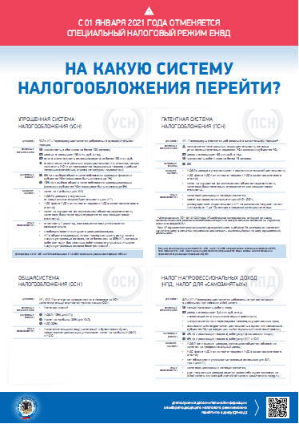

|  |  |  |
| --- | --- | --- |
| МИНФИН РОССИИ ФЕДЕРАЛЬНАЯ НАЛОГОВАЯ СЛУЖБА  **УПРАВЛЕНИЕ**  **ФЕДЕРАЛЬНОЙ НАЛОГОВОЙ СЛУЖБЫ**  **ПО НОВОСИБИРСКОЙ ОБЛАСТИ**  (УФНС России по Новосибирской области)  ул. Каменская, 49, г. Новосибирск, 630005  Телефон: (383) 228-31-00;Телефакс: (383) 224-82-11;  www.nalog.ru |  |  |
|  |  |

Пресс-релиз

18.12.2020

**УФНС России по Новосибирской области напоминает о необходимости смены ЕНВД**

До окончания срока действия единого налога на вмененный доход осталось менее двух недель. Управление Федеральной налоговой службы по Новосибирской области напоминает: всем плательщикам ЕНВД до конца 2020 года необходимо выбрать иную системы налогообложения.

Те, кто не сделают свой выбор самостоятельно, будут автоматически переведены с 1 января 2021 года на общий режим налогообложения, который подразумевает уплату нескольких налогов, в том числе НДФЛ, НДС и других.

В налоговых органах Новосибирской области в качестве плательщиков ЕНВД, по состоянию на 17 декабря 2020 года, состояли на учете около 30 тыс. индивидуальных предпринимателей и 4 тыс. юридических лиц.

Из указанного числа индивидуальных предпринимателей 8,7 тыс. совмещают ЕНВД с упрощенной системой налогообложения (УСН), патентной системой налогообложения (ПСН), системой налогообложения для сельскохозяйственных товаропроизводителей (ЕСХН) и с 2021 года вместо ЕНВД могут применять эти системы налогообложения.

При этом с учетом имеющихся ограничений из индивидуальных предпринимателей, применяющих в настоящее время ЕНВД, 28,6 тыс. ИП имеют право на применение в 2021 году ПСН или УСН, 968 ИП – только на применение УСН, 86 ИП могут применять только общую систему налогообложения.

Из указанного числа применяющих ЕНВД юридических лиц 2,5 тыс. организации совмещают ЕНВД с упрощенной системой налогообложения, 4 организации – с системой налогообложения для сельскохозяйственных товаропроизводителей (ЕСХН) и при соблюдении условий применения УСН или ЕСХН смогут их применять в 2021 году без представления в налоговые органы уведомления о переходе на данные специальные налоговые режимы.

Остальные 1332 организации для перехода на другие специальные налоговые режимы (УСН или ЕСХН) должны не позднее 31.12.2020 представить в налоговые органы уведомление о переходе.

УФНС России по Новосибирской области уведомляет: в регионе расширена сфера применения ПСН, а также продлены «налоговые каникулы» для некоторых ИП до конца 2023 года. Данные меры утверждены областным законом № 15-ОЗ «О внесении изменений в отдельные законы Новосибирской области в сфере налогообложения», который принят 10.11.2020 (внесены изменения в областной закон от 16.10.2003 № 142-ОЗ «О налогах и особенностях налогообложения отдельных категорий налогоплательщиков в Новосибирской области»).

**Для справки**

С 1 января 2021 года действие единого налога на вмененный доход прекращается в соответствии с Федеральным законом от 29.06.2012 № 97-ФЗ.

Плательщикам ЕНВД для применения в 2021 году упрощенной системы налогообложения (УСН) необходимо до 31 декабря 2020 года подать в налоговый орган уведомление о переходе на УСН.

Для применения с января 2021 года патентной системы налогообложения (ПСН) индивидуальным предпринимателям необходимо до 31 декабря 2020 года подать в налоговый орган заявление о выдаче патента.

Все налогоплательщики ЕНВД будут автоматически с 01.01.2021 сняты с учета в качестве налогоплательщиков ЕНВД (заявление не требуется), при этом организации и индивидуальные предприниматели, не перешедшие до конца 2020 года с ЕНВД на иные специальные налоговые режимы, будут переведены на общий режим налогообложения.

Подробности можно узнать на сайте ФНС России <https://www.nalog.ru/rn77/taxation/taxes/envd2020/>.

Подобрать подходящий режим налогообложения можно с помощью сервиса, размещенного на сайте ФНС России <https://www.nalog.ru/rn77/service/mp/>.

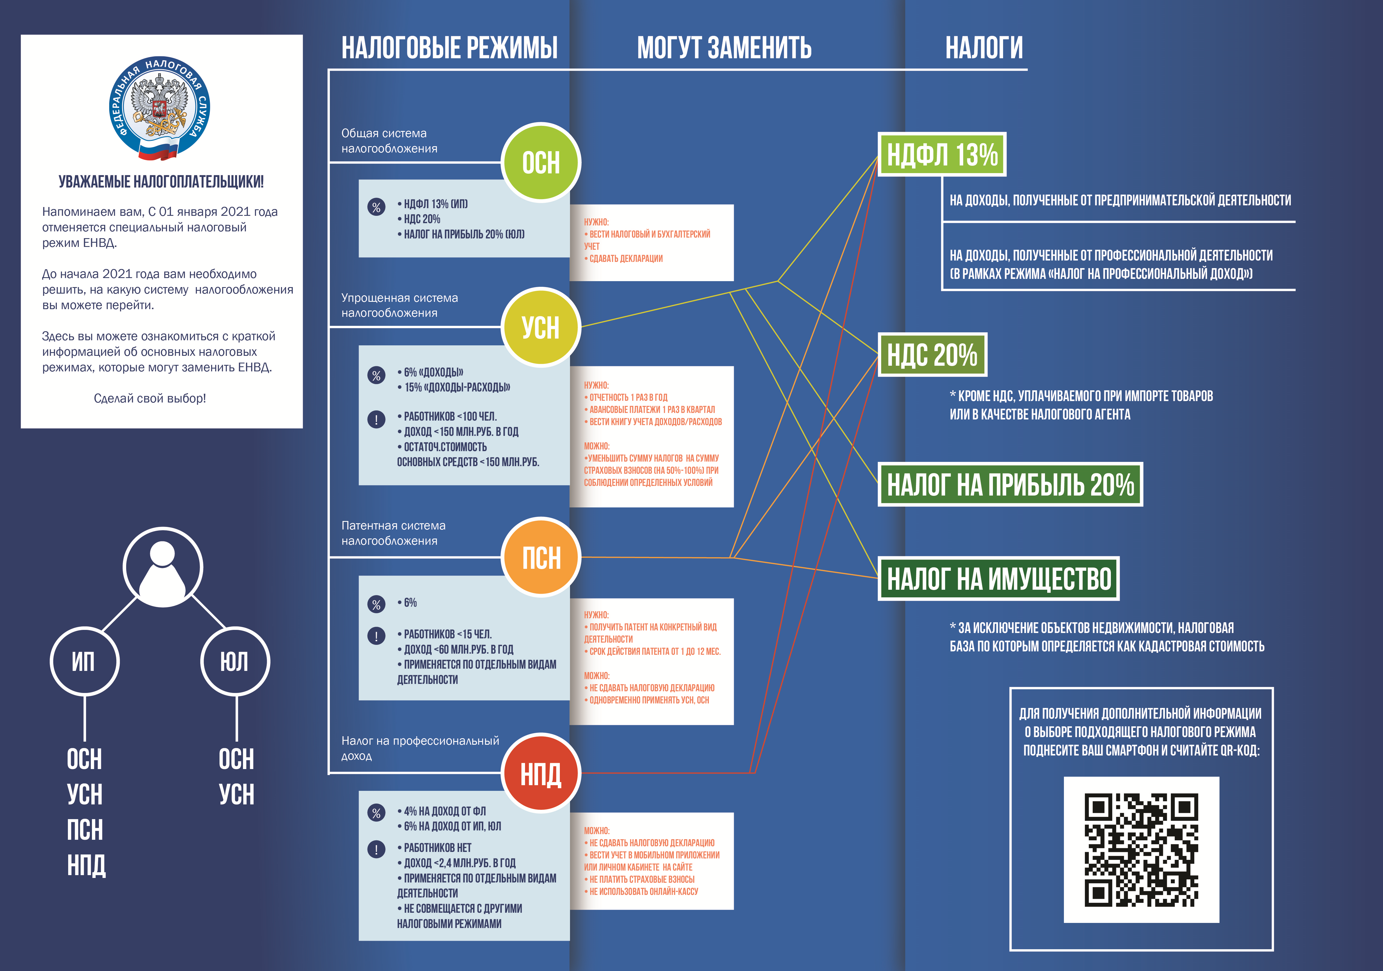

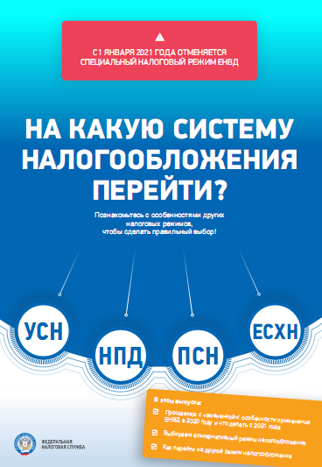

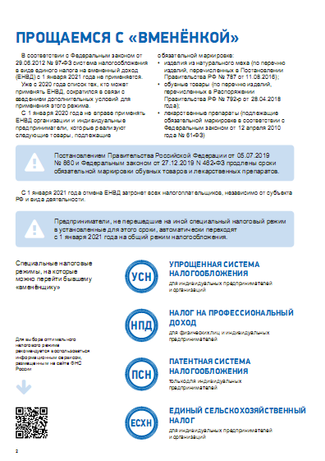

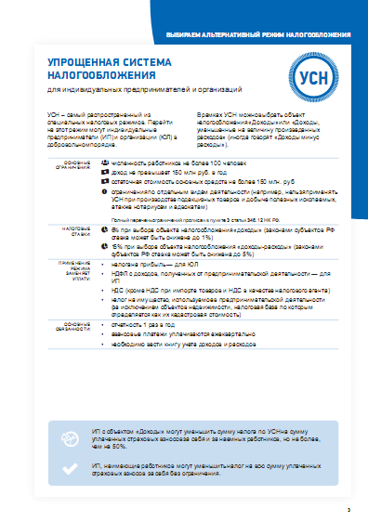

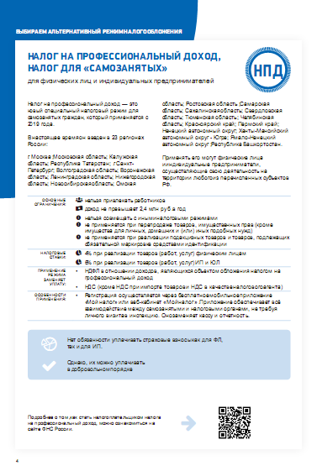

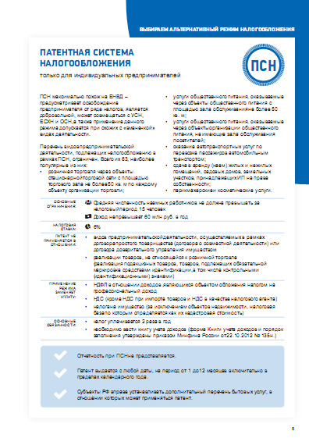

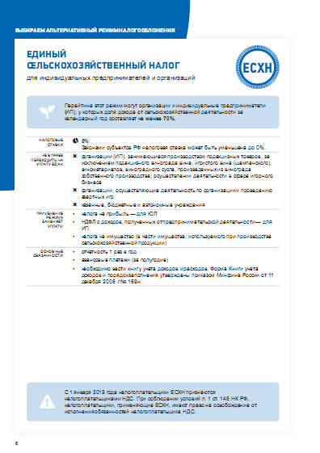

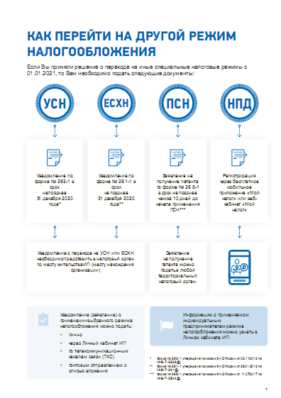

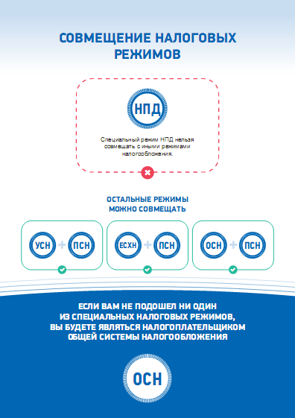

СОВЕТ ДЕПУТАТОВ

РЕПЬЕВСКОГО СЕЛЬСОВЕТА

ТОГУЧИНСКОГО РАЙОНА

НОВОСИБИРСКОЙ ОБЛАСТИ

ПРОТОКОЛ

третьей сессии шестого созыва

18.12.2020 № 1

с. Репьево

Всего депутатов Совета депутатов - 11

Присутствовали на сессии: 10 депутатов

Абраменко Екатерина Александровна

Епифанов Александр Викторович

Комаров Владимир Васильевич

Комарова Марина Анатольевна

Лютков Николай Михайлович

Пожидаева Мария Петровна

Харькин Олег Викторович

Ченина Ольга Николаевна

Чернявская Ольга Владимировна

Чугайнов Алексей Александрович

Отсутствовали:

Ясинская Ольга Владимировна

Председатель - Н.М. Лютков

Секретарь - О.В. Чернявская

Приглашенные:

Бориков Николай Александрович- заместитель главы администрации Тогучинского района, председатель конкурсной комиссии

Кирикова Галина Михайловна - председатель Совета депутатов Тогучинского района, заместитель председателя конкурсной комиссии

Чумакова Валентина Александровна - управляющий делами администрации Тогучинского района, член конкурсной комиссии

Черданцев Александр Сергеевич - депутат Совета депутатов Тогучинского района

ПОВЕСТКА ДНЯ:

1. О секретаре 3 сессии Совета депутатов Репьевского сельсовета. (Доклад: Лютков Н.М. Председатель Совета депутатов Репьевского сельсовета Тогучинского района Новосибирской области).

1. Об утверждении повестки дня 3 сессии Совета депутатов Репьевского сельсовета. (Доклад: Лютков Н.М. Председатель Совета депутатов Репьевского сельсовета Тогучинского района Новосибирской области).

3. О выборе Главы Репьевского сельсовета Тогучинского района Новосибирской области (Доклад: Лютков Н.М. Председатель Совета депутатов Репьевского сельсовета Тогучинского района Новосибирской области).

1. СЛУШАЛИ:

Люткова Н.М. - предложил для ведения протокола избрать Чернявскую О.В. секретарем 3 сессии Совета депутатов Репьевского сельсовета Тогучинского района Новосибирской области

ВЫСТУПИЛИ:-

Голосовали: «ЗА» 9 (девять), «ПРОТИВ» нет, «ВОЗДЕРЖАЛИСЬ» (1) один.

РЕШИЛИ:

1. Избрать Чернявскую Ольгу Владимировну секретарем 3 сессии Совета депутатов Репьевского сельсовета Тогучинского района Новосибирской области шестого созыва.

2. СЛУШАЛИ:

Люткова Н.М. - Предложил начать 3 сессию и утвердить повестку дня, если нет дополнений.

ВЫСТУПИЛИ:-

Голосовали: «ЗА» 10 (десять), «ПРОТИВ» нет, «ВОЗДЕРЖАЛИСЬ (0) ноль.

РЕШИЛИ:

1. Начать 3 сессию Совета депутатов Репьевского сельсовета Тогучинского района Новосибирской области.

2. Утвердить повестку дня 3 сессии Совета депутатов Репьевского сельсовета Тогучинского района Новосибирской области пятого созыва.

4. СЛУШАЛИ:

Люткова Н.М. - председателя Совета депутатов Репьевского сельсовета - Уважаемые депутаты, приглашенные.

На основании решения сессии Совета депутатов от 28.05.2020 № 4 «Об утверждении Положения о порядке проведения конкурса по отбору кандидатур на должность Главы Репьевского сельсовета Тогучинского района Новосибирской области», Советом депутатов было принято решение от 18.11.2020 № 4 «Об объявлении конкурса по отбору кандидатур на должность Главы Репьевского сельсовета Тогучинского района Новосибирской области и формировании конкурсной комиссии».

Сегодня 18 декабря 2020 года состоялся конкурс по отбору кандидатур на должность Главы Репьевского Тогучинского района.

В соответствии с пунктом 6.3 Порядка проведения конкурса по отбору кандидатур на должность Главы Репьевского сельсовета Тогучинского района Новосибирской области конкурсная комиссия представляет Совету депутатов не менее двух кандидатур на замещение должности Главы сельсовета.

Для освещения работы конкурсной комиссии и оглашения принятого по результатам конкурса решения конкурсной комиссии СЛОВО предоставляется председателю конкурсной комиссии по отбору кандидатур на должность Главы Репьевского сельсовета Тогучинского района Новосибирской области, заместителю Главы администрации Тогучинского района Борикову Николаю Александровичу.

ВЫСТУПИЛИ:

Бориков Н.А. - Уважаемые коллеги, в соответствии с Регламентом Совета депутатов я представляю кандидатов на должность Главы Репьевского сельсовета Тогучинского района.

Строков Александр Владимирович 16.08.1963 г.р. родился с. Репьево, действующий Глава Репьевского сельсовета

Антонова Жанна Владимировна 07.01.1970 г.р. родилась в г. Новосибирск, проживает в с. Льниха, специалист 1 разряда администрации Репьевского сельсовета

Лютков Н.М. - В соответствии с пунктом 2 ст. 27 Устава Репьевского сельсовета Тогучинского района Новосибирской области, депутатам необходимо избрать Главу Репьевского сельсовета Тогучинского района из числа кандидатов, представленных конкурсной комиссией.

В соответствии с пунктом 6 статьи 11 Регламента Совета депутатов Репьевского сельсовета Тогучинского района решение об избрании Главы района принимается открытым голосованием.

В соответствии с пунктом 2 статьи 3 Регламента Совета депутатов Репьевского сельсовета Тогучинского района открытое голосование осуществляется поднятием руки.

ГОЛОСОВАЛИ:

Кандидатура Строкова А.В. «ЗА» 10 (десять), «ПРОТИВ» 0(ноль), «ВОЗДЕРЖАЛИСЬ» 0 (ноль).

Кандидатура Антоновой Ж.В «ЗА» 0 (ноль), «ПРОТИВ» 0(ноль), «ВОЗДЕРЖАЛИСЬ» 0 (ноль).

РЕШИЛИ:

1. Избрать Главой Репьевского сельсовета Тогучинского района Новосибирской области Строкова Александра Владимировича*.*

2. Настоящее Решение вступает в силу с момента принятия.

3. Настоящее Решение подлежит опубликованию в периодическом печатном издании органа местного самоуправления «Репьевский Вестник» и на официаль­ном сайте администрации Репьевского сельсовета Тогучинского района*.*

Председатель Н.М. Лютков

Секретарь О.В. Чернявская

СОВЕТ ДЕПУТАТОВ

РЕПЬЕВСКОГО СЕЛЬСОВЕТА

ТОГУЧИНСКОГО РАЙОНА

НОВОСИБИРСКОЙ ОБЛАСТИ

РЕШЕНИЕ

третьей сессии шестого созыва

18.12.2020 № 1

с. Репьево

О выборе секретаря 3 сессии Совета депутатов Репьевского сельсовета Тогучинского района Новосибирской области шестого созыва

На основании поступивших предложений и открытого голосования депутатов Совета депутатов, Совет депутатов Репьевского сельсовета Тогучинского района Новосибирской области

РЕШИЛ:

1. Избрать Чернявскую Ольгу Владимировну секретарем 3 сессии Совета депутатов Репьевского сельсовета Тогучинского района Новосибирской области шестого созыва.

Глава Репьевского сельсовета

Тогучинского района Новосибирской области А.В. Строков

Председатель Совета депутатов

Репьевского сельсовета

Тогучинского района Новосибирской области Н.М. Лютков

СОВЕТ ДЕПУТАТОВ

РЕПЬЕВСКОГО СЕЛЬСОВЕТА

ТОГУЧИНСКОГО РАЙОНА

НОВОСИБИРСКОЙ ОБЛАСТИ

РЕШЕНИЕ

третьей сессии шестого созыва

18.12.2020 № 2

с. Репьево

Об открытии 3 сессии, об утверждении повестки дня

3 сессии Совета депутатов Репьевского сельсовета

На основании открытого голосования депутатов Совета депутатов, Совет депутатов Репьевского сельсовета Тогучинского района Новосибирской области

РЕШИЛ:

1. Начать 3 сессию Совета депутатов Репьевского сельсовета Тогучинского района Новосибирской области шестого созыва.

2. Утвердить повестку дня 3 сессии Совета депутатов Репьевского сельсовета Тогучинского района Новосибирской области шестого созыва.

Глава Репьевского сельсовета

Тогучинского района Новосибирской области А.В. Строков

Председатель Совета депутатов

Репьевского сельсовета

Тогучинского района Новосибирской области Н.М. Лютков

Повестка дня

третьей сессии Совета депутатов Репьевского сельсовета Тогучинского района шестого созыва

18.12.2020 14:00 с. Репьево

1. О секретаре 3 сессии Совета депутатов Репьевского сельсовета. (Доклад: Лютков Н.М. Председатель Совета депутатов Репьевского сельсовета Тогучинского района Новосибирской области).

2. Об утверждении повестки дня 3 сессии Совета депутатов Репьевского сельсовета. (Доклад: Лютков Н.М. Председатель Совета депутатов Репьевского сельсовета Тогучинского района Новосибирской области).

3. Об избрании Главы Репьевского сельсовета Тогучинского района Новосибирской области (Доклад: Лютков Н.М. Председатель Совета депутатов Репьевского сельсовета Тогучинского района Новосибирской области).

СОВЕТ ДЕПУТАТОВ

РЕПЬЕВСКОГО СЕЛЬСОВЕТА

ТОГУЧИНСКОГО РАЙОНА

НОВОСИБИРСКОЙ ОБЛАСТИ

РЕШЕНИЕ

третьей сессии шестого созыва

18.12.2020 № 3

с. Репьево

Об избрании Главы Репьевского сельсовета

Тогучинского района Новосибирской области

В соответствии со статьей 36 Федерального закона от 6 октября 2003 года № 131-ФЗ «Об общих принципах организации местного самоуправления в Российской Федерации», статьей 2 Закона Новосибирской области от 11 ноября 2014 года № 484-ОЗ «Об отдельных вопросах организации местного самоуправления в Новосибирской области», на основании Устава Репьевского сельсовета Тогучинского района Новосибирской области*,* Регламента Со­вета депутатов Репьевского сельсовета Тогучинского района Новосибирской области, Совет депутатов Репьевского сельсовета Тогучинского района

РЕШИЛ:

1. Избрать Главой Репьевского сельсовета Тогучинского района Новосибирской области Строкова Александра Владимировича*.*

2. Настоящее Решение вступает в силу с момента принятия.

3. Настоящее Решение подлежит опубликованию в периодическом печатном издании органа местного самоуправления «Репьевский Вестник» и на официаль­ном сайте администрации Репьевского сельсовета Тогучинского района*.*

Председатель Совета депутатов

Репьевского сельсовета

Тогучинского района Новосибирской области Н.М. Лютков

|  |  |  |  |
| --- | --- | --- | --- |
| **«Репьевский ВЕСТНИК» Периодическое печатное издание № 39, 23.12.2020 года**   |  |  |  | | --- | --- | --- | | **Адрес**:  633415  Новосибирская область  Тогучинский район  с. Репьево  ул. Магистральная, 10  телефон: 8-(383)-40-26-146  телефон/факс: 8-(383)-40-26-110 | **Учредители**:  Репьевский  сельсовет  Тогучинского района  Новосибирской области | **Принят**:  постановлением администрации Репьевского сельсовета № 161 от 11.06.2010 года  **Редакционный совет:**  Линчевская О.С., Антонова Ж.В., Строкова О.В.  **Тираж**: 5 экземпляров  **Распространяется бесплатно.** | |